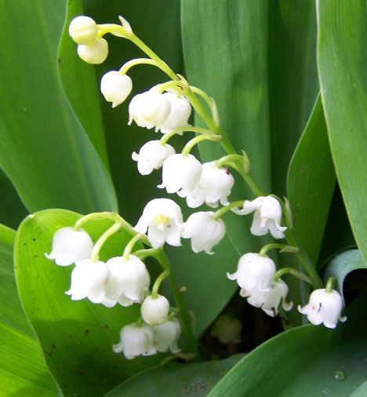

Mois de Mai printanier
Ultime étape avant l’été
Glanons le muguet
Une fleur parfumée
Et, offrons en secret
Toute sa subtilité

ACROSTICHES OFFERTS PAR JACKDIDIER

Muguet parfumé
Une fleur adorée
Glanée dans la forêt
Union de clochettes
Et de feuilles vertes
Toute épanouie début Mai.

